Activité : « Atmosphère… »

- Voici des relevés de la pression atmosphérique réalisés à différentes altitudes :

Altitude  en km | 0 | 1 | 2 | 3 | 4 | 5 | 6 | 7 | 8
Pression  en hPa | 1010 | 896 | 792 | 699 | 614 | 538 | 470 | 409 | 355
Altitude  en km | 9 | 10 | 12 | 15 | 20 | 25 | 30 | 35 | 40
Pression  en hPa | 306 | 264 | 194 | 121 | 55 | 26 | 12 | 6 | 3

On a représenté graphiquement ci-dessous la pression P en fonction de l’altitude h à partir de ces données:
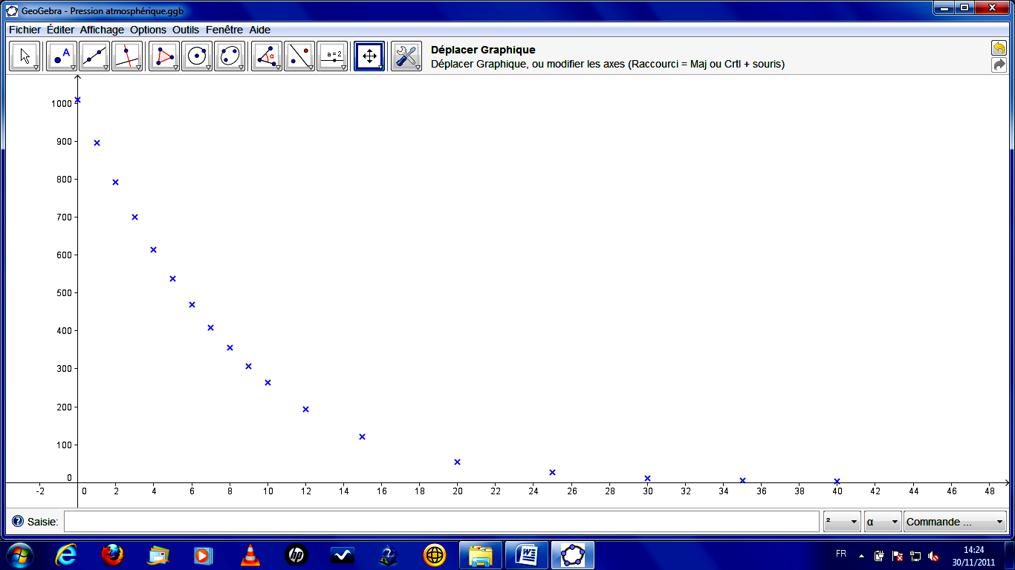

On souhaite connaître la pression atmosphérique pour :
- un alpiniste au sommet de l’Everest (8848 m) ;
- un randonneur sur un chemin de montagne situé à 2500 m ;
- un pilote d’avion de chasse situé à 60 000 pieds (1 pied vaut environ 30,5 cm).
Estimez ces pressions à l’aide des données fournies.

- On souhaite trouver un modèle qui permette de répondre avec une certaine précision aux trois questions posées.
Voici les représentations graphiques associés à plusieurs modèles fonctionnels.

Quel est d’après-vous le modèle le plus pertinent pour modéliser cette situation ?
Modèles | 1 |  | 2 |  | 3 |  | 4 |  | 5 |  | 6 |  | 7
Pertinence | OUI | NON | OUI | NON | OUI | NON | OUI | NON | OUI | NON | OUI | NON | OUI | NON

----------------------------------------------------------------------------------------------------------------------------------

- Aucun modèle ne semble convenir pour la situation dans sa globalité.
Cherchons les modèles qui pourraient convenir pour répondre plus précisément aux trois premières questions : quels modèles semblent convenir pour répondre à chacune des questions précédentes ?

Question 1 : Quelle est la pression atmosphérique pour un alpiniste au sommet de l’Everest (8848 m) ?
Modèles | 1 |  | 2 |  | 3 |  | 4 |  | 5 |  | 6 |  | 7
Pertinence | OUI | NON | OUI | NON | OUI | NON | OUI | NON | OUI | NON | OUI | NON | OUI | NON

Question 2 : Quelle est la pression atmosphérique pour un randonneur sur un chemin de montagne situé à 2500 m ?
Modèles | 1 |  | 2 |  | 3 |  | 4 |  | 5 |  | 6 |  | 7
Pertinence | OUI | NON | OUI | NON | OUI | NON | OUI | NON | OUI | NON | OUI | NON | OUI | NON

Question 3 : Quelle est la pression atmosphérique pour un pilote d’avion de chasse situé à 60 000 pieds (1 pied vaut environ 30,5 cm) ?
Modèles | 1 |  | 2 |  | 3 |  | 4 |  | 5 |  | 6 |  | 7
Pertinence | OUI | NON | OUI | NON | OUI | NON | OUI | NON | OUI | NON | OUI | NON | OUI | NON

- Voici les formules des 7 modèles projetés précédemment :
(x)=-100x+1000.  (x)=-50x+760.  (x)=-3x+110. | (x)=−50x+652  (x)=−116,2x+993  (x)=−20,9x+366,5 | h(x)=1000 ×
On souhaite étudier ces modèles pour déterminer les plus pertinents et les intervalles sur lesquels les variations absolues sont comprises entre -2 et 2 ou/et les variations relatives sont comprises entre -10% et 10%.
Pour cela, on va réaliser un tableau à l’aide de la calculatrice qui va calculer les images de chacune de ces fonctions et les comparer aux données initiales à l’aide des calculs de variations absolues et de variations relatives.

- Compléter le tableau fourni à l’aide de la calculatrice.

- Nommez les modèles les plus pertinents suivant les critères proposés ainsi que leurs intervalles de validité.

- Définissez un unique modèle de la situation étudiée.

---------------------------------------------------------------------------------------------------------------------------------

- Répondez maintenant avec précision à la question :

- Quelle est la pression atmosphérique pour un randonneur sur un chemin de montagne situé à 2500 m ?
- en utilisant le modèle .
- en utilisant le modèle h.
- Quelle est la pression atmosphérique pour un alpiniste au sommet de l’Everest (8848 m) ?
- en utilisant le modèle .
- en utilisant le modèle .
- en utilisant le modèle h.
- Quelle est la pression atmosphérique pour un pilote d’avion de chasse situé à 60 000 pieds (1 pied vaut environ 30,5 cm) ?
- en utilisant le modèle .
- A quelle altitude se trouve un ballon météo relevant une pression atmosphérique de 3600 Pa ?

- On veut tracer à l’aide de cette dernière formule ci-dessous, la représentation graphique de la fonction associée à la relation de l’altitude h en fonction de la pression P.

P=

Compléter le tableau partiel de valeurs ci-dessous en utilisant votre calculatrice :
Pression P
en hPa
Altitude h en km
Pression P
en hPa
Altitude h en km

Tracer la courbe souhaitée.

Modèle 4 | écart relatif
Modèle 4 | écart
Modèle 4 | (x)
Modèle 3 | écart relatif
Modèle 3 | écart
Modèle 3 | (x)
Modèle 2 | écart relatif
Modèle 2 | écart
Modèle 2 | (x)
Modèle 1 | écart relatif
Modèle 1 | écart
Modèle 1 | (x)
Données | Pression en hPa | 1010 | 896 | 792 | 699 | 614 | 538 | 470 | 409 | 355 | 306 | 264 | 194 | 121 | 55 | 26 | 12 | 6 | 3
Données | Altitude en km | 0 | 1 | 2 | 3 | 4 | 5 | 6 | 7 | 8 | 9 | 10 | 12 | 15 | 20 | 25 | 30 | 35 | 40

 | écart relatif
 | écart
Modèle 7 | écart relatif
Modèle 7 | écart
Modèle 7 | h(x)
Modèle 6 | écart relatif
Modèle 6 | écart
Modèle 6 | (x)
Modèle 5 | écart relatif
Modèle 5 | écart
Modèle 5 | (x)
Données | Pression en hPa | 1010 | 896 | 792 | 699 | 614 | 538 | 470 | 409 | 355 | 306 | 264 | 194 | 121 | 55 | 26 | 12 | 6 | 3
Données | Altitude en km | 0 | 1 | 2 | 3 | 4 | 5 | 6 | 7 | 8 | 9 | 10 | 12 | 15 | 20 | 25 | 30 | 35 | 40
Scénario :

- Après que les élèves ont estimé les pressions demandées, le professeur regroupe les valeurs trouvées pour chaque situation.
Demandez ensuite aux élèves : « Que pensez-vous de la précision des résultats de chaque groupe ? »
→ Discussion autour des valeurs aberrantes, de l’étendue des résultats, de la moyenne (lien avec les statistiques) : elle doit permettre d’amener à parler d’erreur absolue (ou écart absolu ou variation absolue −) et d’erreur relative (écart relatif ou variation relative ) ; on peut faire le lien avec les SES…
Pour conclure : les écarts sont importants suivant la précision de la lecture ou de l’estimation approximative mais aussi relativement importants pour les basses pressions… L’absence de formule empêche un calcul plus précis. On a donc besoin de modèles dont on connait les formules mais seront-ils pertinents ?

- On projette sept modèles représentés par leur graphique sur le nuage de points initial.
L’aspect visuel est prégnant et doit conduire les élèves à choisir les modèles dont les courbes passent « près des points » de la zone retenue par la situation de chaque question. Plusieurs courbes peuvent convenir…

- L’examen visuel permet d’écarter certains modèles sur certains intervalles (points « trop éloignés » de la courbe)…
Il semble que des modèles conviennent sur certains intervalles pour les questions suivantes :

Question 1 : Quelle est la pression atmosphérique pour un alpiniste au sommet de l’Everest (8848 m) ?
→ modèle 2, modèle 5, modèle 7.

Question 2 : Quelle est la pression atmosphérique pour un randonneur sur un chemin de montagne situé à 2500 m ?
→ modèle 1, modèle 5, modèle 7.

Question 3 : Quelle est la pression atmosphérique pour un pilote d’avion de chasse situé à 60 000 pieds (1 pied vaut environ 30,5 cm) ?
→ modèle 3, modèle 4, modèle 6.

- On réalise le travail TICE en groupe : l’instrumentation permet de répondre à la question b).

Modèles | 1 | 2 | 3 | 4 | 5 | 6 | 7
Intervalles |  |  | néant |  |  | néant

Le modèle unique est un modèle défini par morceaux mais seulement sur ; au-delà les modèles restent trop imprécis.

- Les modèles les plus précis fournissent les réponses les plus proches de la réalité.
- Dans cette partie, le modèle sert à déterminer l’altitude en fonction de la pression comme cela se fait sur les avions (altimètre, sonde Pitot).

